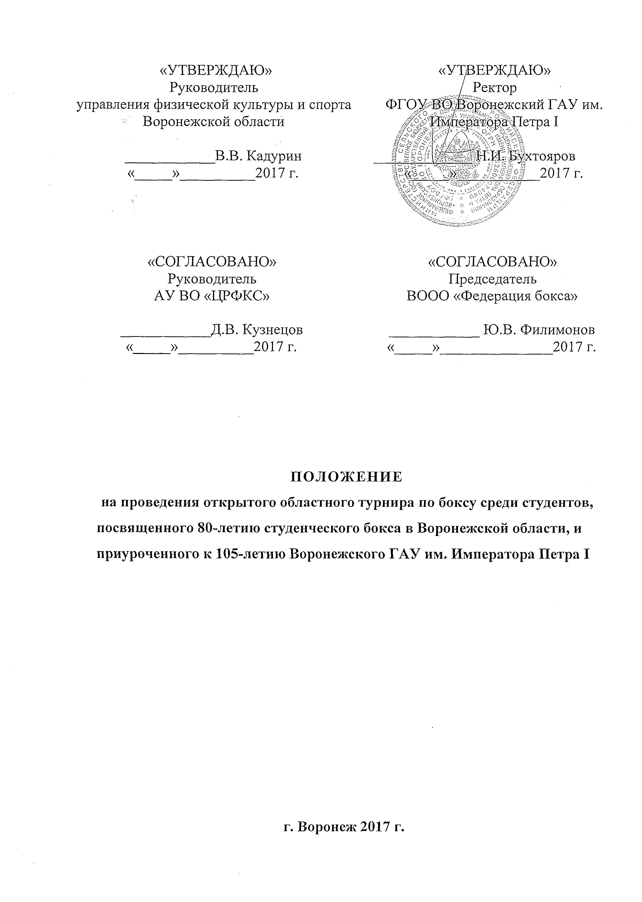
I. ЦЕЛИ И ЗАДАЧИ

Основными целями и задачами проведения открытого турнира по боксу среди студентов (далее – Мероприятие) являются:
- пропаганда здорового образа жизни, формирование позитивных жизненных установок, гражданское и патриотическое воспитание студенческой молодежи;
- пропаганда здорового образа жизни, привлечение студенческой молодежи к регулярным занятиям физической культурой и спортом;
- улучшение физкультурно-спортивной работы в образовательных организациях области, создание условий для работы спортивных секций во внеучебное время;
- укрепление дружественных связей между спортсменами вузов;
- профилактика преступности, наркомании и алкоголизма;
- популяризации бокса;
- выявления сильнейших спортсменов и команд образовательных организаций области по боксу для участия во всероссийских студенческих соревнованиях.

II. МЕСТО И СРОКИ ПРОВЕДЕНИЯ

Мероприятие проводится с 25 мая по 28 мая 2017г., в главном корпусе Воронежского ГАУ, расположенном по адресу:
г. Воронеж, ул. Мичурина д.1

III. ОРГАНИЗАТОРЫ МЕРОПРИЯТИЯ

Общее руководство проведением Мероприятия осуществляет управление физической культуры и спорта Воронежской области и АУ ВО «Центр развития физической культуры и спорта» (ЦРФКС)
Непосредственное проведение Мероприятия возлагается на администрацию Воронежского ГАУ, Воронежскую областную общественную организацию «Федерация бокса» (далее ВООО «Федерация бокса») и главную судейскую коллегию, утвержденную ВООО «Федерация бокса».
Главный судья: Абаджян Валерий Аршалуйсович, тел.: 8-960-117-37-81

IV. ТРЕБОВАНИЯ К УЧАСТНИКАМ И УСЛОВИЯ ИХ ДОПУСКА

К участию в Мероприятии допускаются спортсмены и спортсменки 1998г.р. и старше, а так же юниоры и юниорки 1999-2000 г.р., имеющие стаж занятий не менее 6 месяцев, прошедшие медицинский осмотр.
Допуск участников осуществляет главная судейская коллегия Мероприятия, которая проверяет поданную представителем заявку (по форме, см. приложение) а также следующие документы: паспорт (военный билет), договор (оригинал) о страховании жизни и здоровья от несчастных случаев.
Примечание: заявка допускается только заверенная врачом БУЗ ВО «ВОКЦ ЛФК и СМ «Реабилитация». Для иногородних, учреждением здравоохранения имеющих право допуска к подобным спортивным мероприятиям.

V. ПРОГРАММА МЕРОПРИЯТИЯ

Соревнования проводятся по правилам федерации бокса России.

25 мая | 17.00 – мандатная комиссия, взвешивание участников  19.00 – жеребьевка участников
26 мая | 17.00 – предварительные поединки
27 мая | 11.00 – полуфинальные поединки
28 мая | 11.00 – финальные поединки

VI. УСЛОВИЯ ПОДВЕДЕНИЯ ИТОГОВ

Соревнования личные проводятся в весовых категориях определенных правилами соревнований по боксу. Провесы по весовым категориям не допускаются.
Соревнования проводятся по системе с выбыванием участников после первого поражения.

VII. НАГРАЖДЕНИЕ

Спортсмены, занявшие 1-3 места в каждой весовой категории, награждаются медалями и дипломами.

VIII. УСЛОВИЯ ФИНАНСИРОВАНИЯ

Финансирование Мероприятия: бригада скорой помощи, медицинского персонала (2 чел), осуществляется за счет АУ ВО «Центра развития физической культурой и спортом» при наличии бюджетных средств. Наградная атрибутика (дипломы - 40, медали – 40 шт.) за счет ВГАУ, оплата работы судейского аппарата и обслуживающего персонала (16 чел.), за счет спонсорских средств.
Расходы по командированию участников (питание, форма, проезд и др.) несут командирующие организации.

IX. ОБЕСПЕЧЕНИЕ БЕЗОПАСНОСТИ УЧАСТНИКОВ И ЗРИТЕЛЕЙ

Мероприятие проводится на спортивном сооружении, отвечающем требованиям, соответствующим нормативным правовым актам, действующих на территории Российской Федерации и направленных на обеспечение общественного порядка и безопасности участников и зрителей, а также при условии наличия акта готовности спортивного сооружения к проведению спортивного мероприятия, утверждённого в установленном порядке. Порядок и безопасность обеспечивает администрация Воронежского ГАУ и ВООО «Федерация бокса».
Ответственный исполнитель: главный судья мероприятия Абаджян Валерий Аршалуйсович.

Х. СТРАХОВАНИЕ УЧАСТНИКОВ

Участие в соревнованиях осуществляется только при наличии договора (оригинала) о страховании жизни и здоровья от несчастных случаев.
Участники, не имеющие договора о страховании жизни и здоровья от несчастного случая, к соревнованиям не допускаются.

XI. ПОРЯДОК ПОДАЧИ ЗАЯВОК И СДАЧИ ОТЧЕТОВ

Предварительные заявки на участие в Мероприятии можно подавать на имя главного судьи Абаджяна Валерия Аршалуйсовича, по тел.: 8-960-117-37-81 или главного секретаря Зубарева Вячеслава Леонардовича по тел. 8-919-180-75-35, или E-mail: zvl58boxer@mail.ru до 25 мая 2017 года.
Перечень документов, представляемых в мандатную комиссию Мероприятия, указан в четвертом разделе положения.

Отчетные документы о проведении Мероприятия (отчет ГСК, заявки команд, протоколы боев), предоставляются АУВО «ЦРФКС» не позднее 7 дней после проведения Мероприятия.

Данное положение является официальным вызовом на Мероприятие

Приложение

ЗАЯВКА

на участие в открытом областном турнире по боксу среди студентов 2017 г.
от__________________________________________
(наименование клуба)
№ п/п | ФИО  (полностью) | Дата рождения (полно-стью) | Образовательное  уч-ние | Разр. | Вес.  катег. | ФИО  тренера | Виза  врача
1 | 2 | 3 | 4 | 5 | 6 | 7 | 8

Все спортсмены в количестве ___ человек прошли медицинский осмотр и подготовку в надлежащем объеме, и соответствуют указанным весовым категориям.
Представитель команды____________

Врач БУЗ ВОВОКЦЛФК и СМ «Реабилитация»____________

Руководитель спортивного клуба

Пояснение: заявка оформляется от того клуба где тренируется спортсмен, в столбце 4 указывается место учебы.

